GIBANJE ZEMLJE
Preberite poglavje Gibanje Zemlje v učbeniku na str. 34 in 35 in spodnje besedilo
ter rešite spodnji delovni list.

Zemlja v vesolju ne miruje, ampak se premika. Ker se skupaj z Zemljo gibamo tudi mi, Zemljinega gibanja ne občutimo, ga pa opazimo (spreminjanje dneva in noči, letnih časov, spreminjanje vpadnih kotov sončnih žarkov …).
Zemlja se vrti okoli svoje osi (rotacija) - za to pot potrebuje 1 dan/24 ur. Zemlja potuje tudi okrog Sonca (revolucija)- za to pot potrebuje 1 koledarsko leto (365 dni in 6 ur). Vsak 4. leto imenujemo prestopno leto in traja 366 dni (4 x 6 ur).

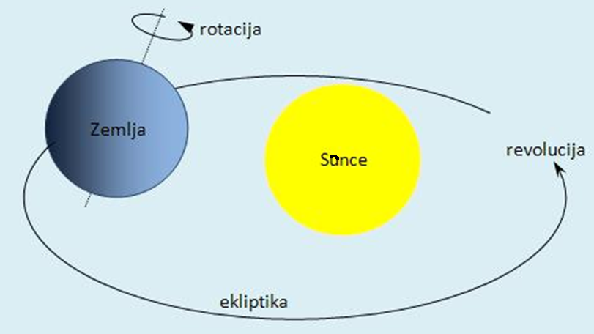

Luna/Mesec kroži okrog Zemlje.
Za en obhod potrebuje približno 28 dni.
Meseci in tedni se približno ujemajo z Luninimi menami.
Občasno se Luna, Zemlja in Sonce znajdejo na ravni črti, in takrat nastopi Sončev ali Lunin mrk.
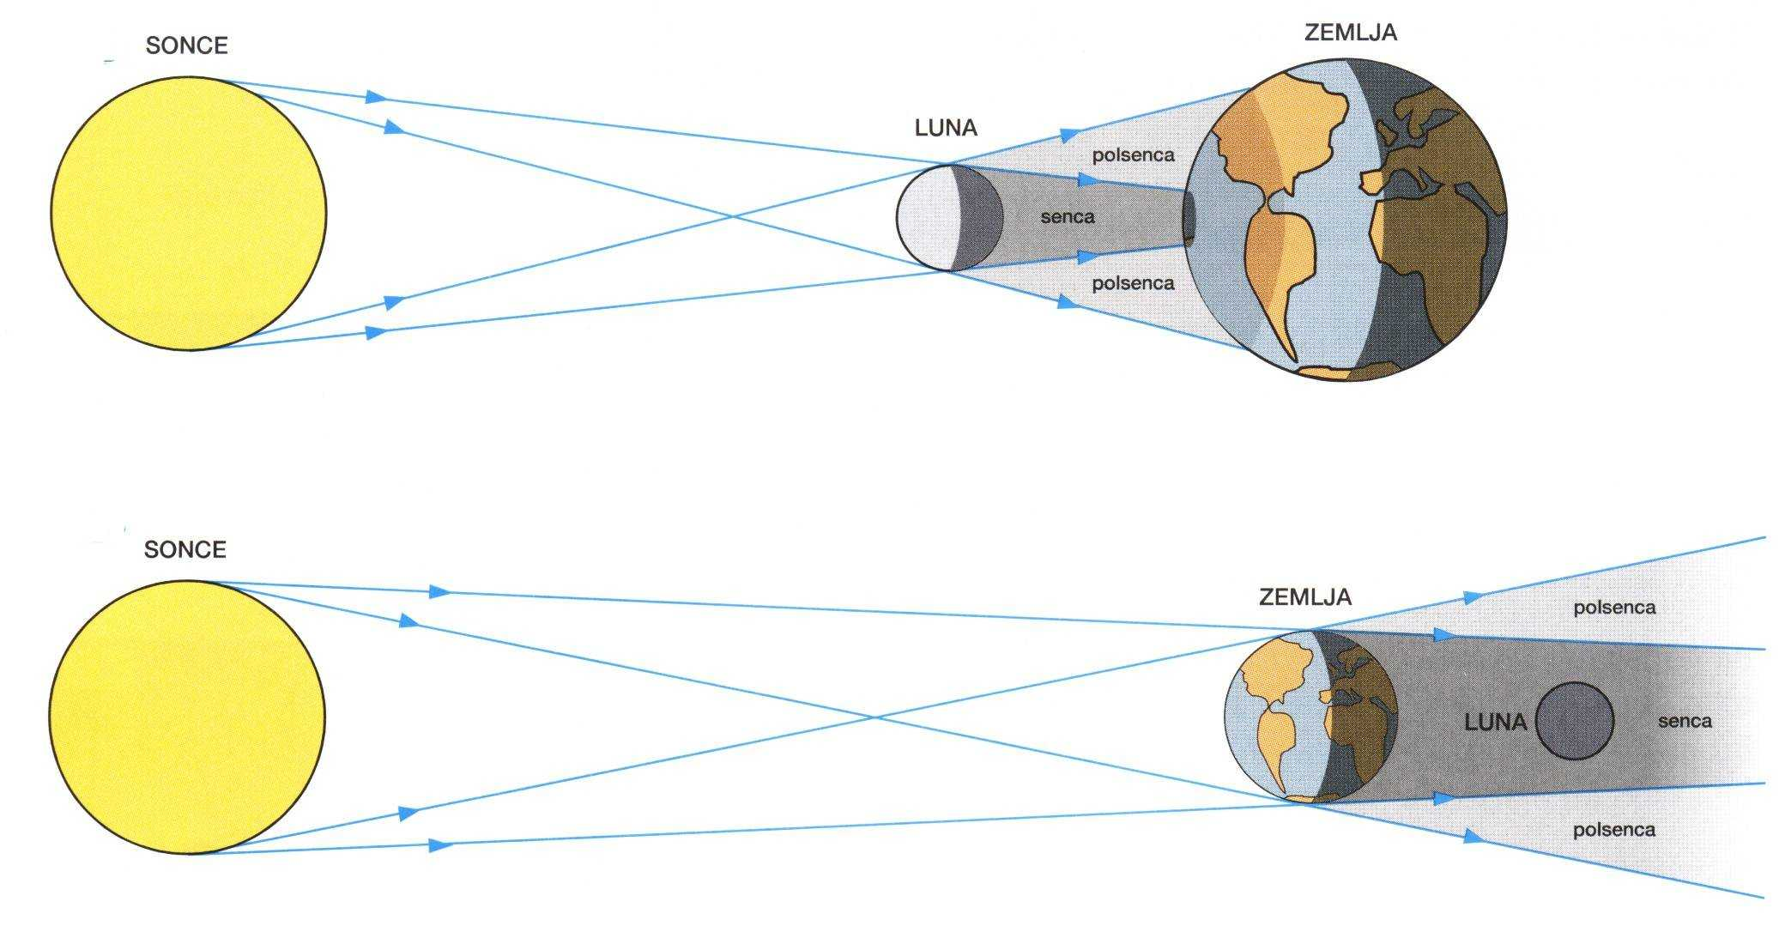

ODGOVORI:
- Kaj povzroča navidezno gibanje Sonca po nebu?
- Zakaj se izmenjujeta dan in noč?
- Koliko časa traja en obhod Zemlje okrog Sonca?
- Zakaj v vsakdanjem življenju ne občutimo gibanja skozi vesolje?
- Kateri mesec v koledarju nakazuje, da se nahajamo v prestopnem letu?
- Kako nastane Lunin ali Sončev mrk?

